ARBEIDSPLAN 8C

Veke 19 5.mai – 9.mai (Periode 6, v3)

### Lagkapteinar: Tiia og Roald

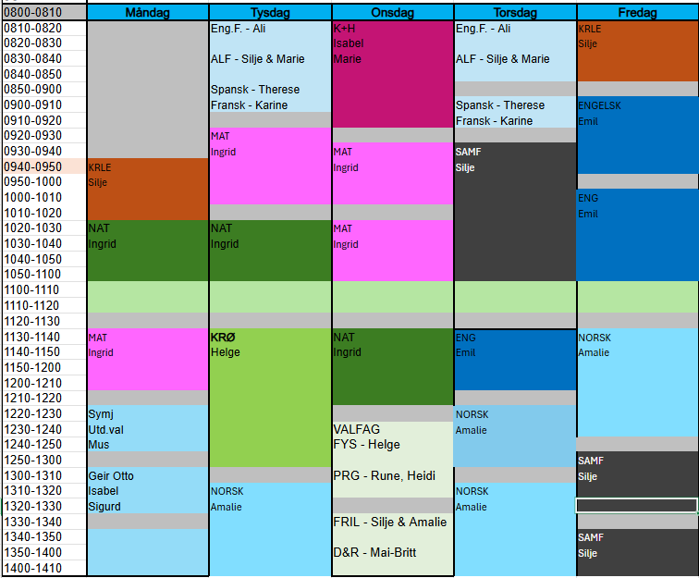

|  |
| --- |
| **PERIODE 6: Sjå det gode i deg sjølv**  ***VER GREI, SEI HEI!***  **Hugs denne veka:**   * 8C har lunsjtillaging * Torsdag: Språkprøve fransk og spansk   **Hugs neste veke:**   * 8C har lunsjtillaging * Torsdag: Fagdag engelsk * Fredag: MOT   Husk denne veka:  **Torsdag:** prøve i fransk og spansk  **Fredag:** Presentation in English.  Viktige hendingar framover:  V21: Leirskule (19.-23.mai)  V22: Fagdag matematikk (27.mai)  Ingrid Møgster  [ingrid.mogster@austevoll.kommune.no](mailto:ingrid.mogster@austevoll.kommune.no) |

|  |  |  |  |
| --- | --- | --- | --- |
| **PERIODE 1: «EIN GOD START»** | | | |
| **FAG** | **Mål: Du skal kunne** | **FAG** | **Mål: Du skal kunne** |
| LÆRESTRATEGI |  | FRANSK | Repetere ord og uttrykkk + grammatikk frå kap. 4 og 5. |
| NORSK | Bokmål og nynorsk – kvifor har vi to språk i Norge? | SAMFUNNSFAG |  |
| MATEMATIKK | Likningar Kva er ei likning? | KRLE |  |
| ENGELSK | Present a sports idol and know how  to write good answers on the exam. | NATURFAG |  |
| SPANSK | Fortelje om fritid | KROPPSØVING/  SYMJING |  |
| ENGELSK FORDJ. | **Eng.F: Animals**   * Vidreutvikle egne muntlige og skriftlige tekster på bakgrunn av tilbakemeldinger * Presentere selvvalgte interesseområder. | ARBEIDSLIVSF. | * undersøke behov for varer og tjenester på skolen og i lokalsamfunnet * planlegge praktiske og yrkesrettede arbeidsoppdrag * produsere og levere varer og tjenester etter kvalitetskrav * bruke fagbegreper, arbeidsmetoder, verktøy, materialer og teknologi tilpasset arbeidsoppdrag og begrunne valg * samarbeide, fremme forslag og delta i beslutninger i et arbeidsfellesskap * ivareta bærekraftige prinsipper i alle deler av arbeidsoppdraget * beskrive og vurdere risiko, og følge etiske retningslinjer og arbeidslivets regler i arbeidsoppdraget * vurdere sin egen og gruppens arbeidsinnsats, arbeidsprosess og arbeidsoppdragets resultat |
| Kunst og handverk |  | VALGFAG |  |

|  |  |  |
| --- | --- | --- |
| **Dag** | **Heimearbeid** | **På skulen** |
| **Måndag** |  |  |
|  |  |  |
| KRLE | Snakkar om jødedommen. |
| MATEMATIKK | Kva er ei likning? Korleis løyse likningar? |
| NATURFAG |  |
| MUSIKK |  |
| **Tysdag** |  |  |
| ARBEIDSLIVSFAG |  | Me jobbar vidare med oppgåva om lokal bedrift. |
| ENGELSK FORDJUPING |  | Continue working with your animals. |
| FRANSK | Lær deg bøyinga av verba vouloir og faire. (Husker du korleis regelrette verb skal bøyes? Ikkje det, då må du repetere det og. ) Arbeide i hefter som du har fått. | Vi bruker tid til repetisjon. |
| SPANSK | Jobb i arbeidsheftet du har fått utdelt. | Øve til prøven –jobbe i arbeidshefte |
| MATEMATIKK |  | Strategiar for å løyse likningar. |
| NATURFAG |  | Me gårgjennom sidene 201-204. |
| KROPPSØVING |  |  |
| NORSK |  |  |
| **Onsdag** |  |  |
| KUNST & HANDVERK |  |  |
| MATEMATIKK | Gjer oppgåve 4.9 side 223 i Maximum. | Me reknar vidare med å løysa likningar. Side 224🡪  Fokus på likskapsteinet i likningar + me løyser likningar i GeoGebra, |
| NATURFAG | Ta BISON-overblikk på sidene 205-211. Her vil du læra mukje om kva som påverkar organismar og korleis ulike organismar har tilpassa seg. | Me snakkar om dyreceller og planteceller – og lærer namn og funksjon på ein del organeller. |
| DESIGN OG REDESIGN |  |  |
| PROGRAMMERING |  |  |
| FYSISK AKTIVITET OG HELSE |  |  |
| FRILUFTSLIV |  |  |
| **Torsdag** |  |  |
| ARBEIDSLIVSFAG |  | Me jobbar vidare med oppgåva om lokal bedrift. |
| ENGELSK FORDJUPING |  | Continue working with your animals. |
| FRANSK | Øv på det du ikkje kan til prøven | PRØVE |
| SPANSK | Øv til prøven. Det du må kunne står på Team Spansk | PRØVE |
| SAMFUNNSFAG | Bla gjennom kap og sjå på bilete. Les overskrifter. | Startar opp med eit nytt kap, mennesket og naturen – teknologiske revolusjonar |
| ENGELSK |  | Vi øver på rettskriving på skolestudio og hvordan skrive tentamensoppgaver. |
| NORSK |  |  |
| NORSK |  |  |
| **Fredag** |  |  |
| ENGELSK | Gjer ferdig presentasjonen. Les inn lyd dersom du ikkje vil presentere for klassen. | Presentation about a sports idol. |
| KRLE |  | Oppgåver på skolestudio |
| NORSK |  |  |
| SAMFUNNFAG |  | Me les i kap og gjer oppgåver |